РОССИЙСКИЙ УНИВЕРСИТЕТ ДРУЖБЫ НАРОДОВ

Факультет физико-математических и естественных наук

Кафедра прикладной информатики и теории вероятностей

**ОТЧЕТ ПО ЛАБОРАТОРНОЙ РАБОТЕ № 4**

*дисциплина: Операционные системы*

Студент: МАССИБУ ДАВИД ЛЕВИ

Группа: НПИбд 01-20

**МОСКВА 2021 г.**

Цель работы :

ознакомиться с операционной системой Linux, получить практические навыки работы с консолью и некоторыми графическими менеджерами рабочих столов операционной системы.

# Ход работы:

1. Я сначала ознакомился с теоретическим материалом.
2. 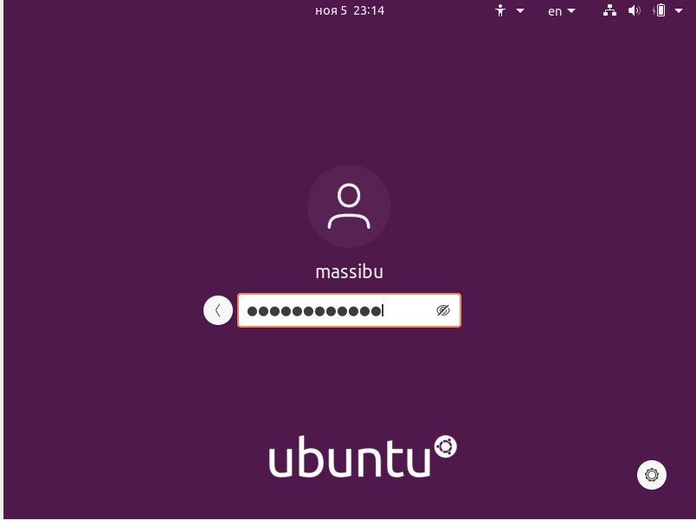Я загрузил компьютер.
3. 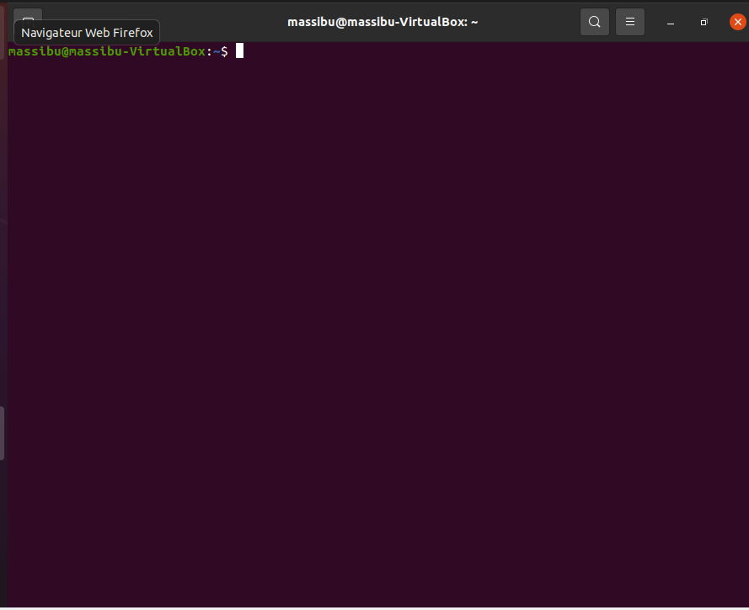Я перешёл на текстувую консоль (на моем компьютере 4 текстовых консолей).
4. Чтобы перемещаться между консолями, я нажимаю CTRL+ALT+Fn.(n-номер консоли).

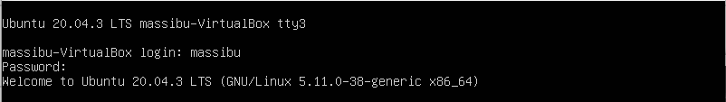

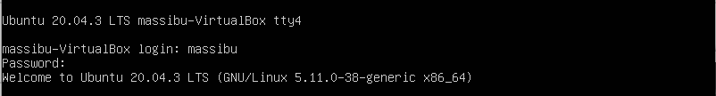

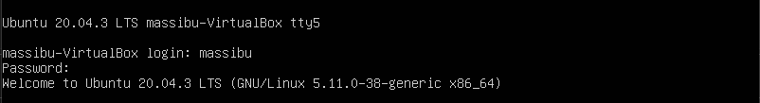

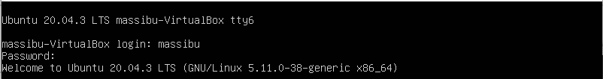

1. Я зарегистрировался в текстовой консоли операционной системы. Я ввел тот же логин, который я ввожу при загрузке компьютера. При введении пароля отобразилось только _ .
2. Чтобы завершить консольный сеанс, я нажимаю CTRL+D.
3. Чтобы переключиться на графический интерфейс, я использую комбинацию CTRL+ALT+F7.
4. 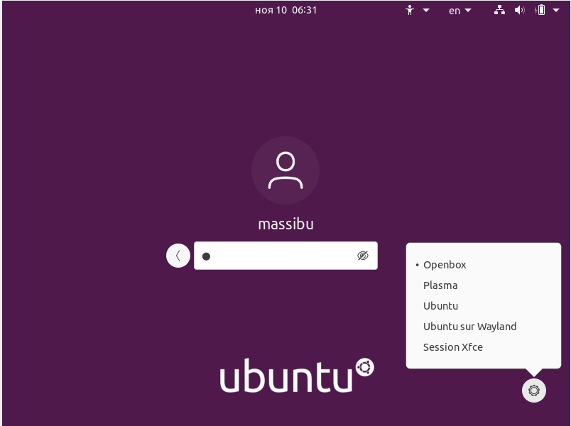Ознакомился с менеджером рабочих столов.(UBUNTU запускается по умолчанию версия GNOME).

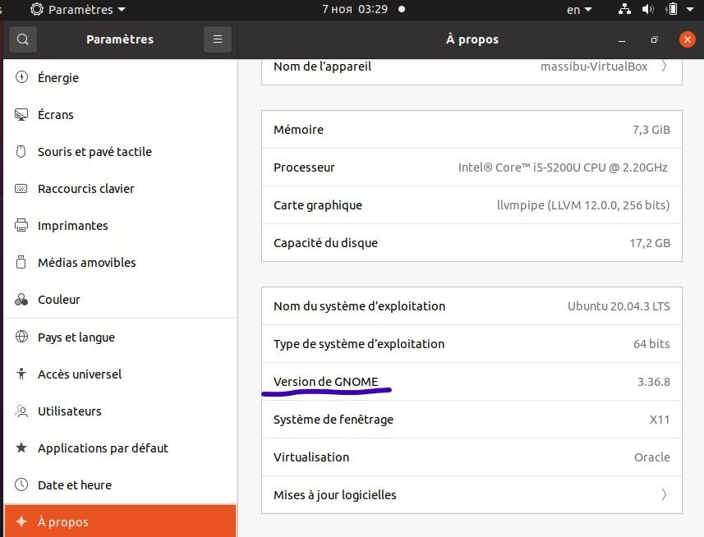

1. Поочерёдно зарегистрировался в разных графических менеджерах рабочих столов (XFCE,

GNOME, PLASMA kde) и оконных менеджерах (Openbox). Графические менеджеры , которые установленны на моем компьютере: GNOME, Xfce , UBUNTU wayland, Openbox, Plasma kde.

* 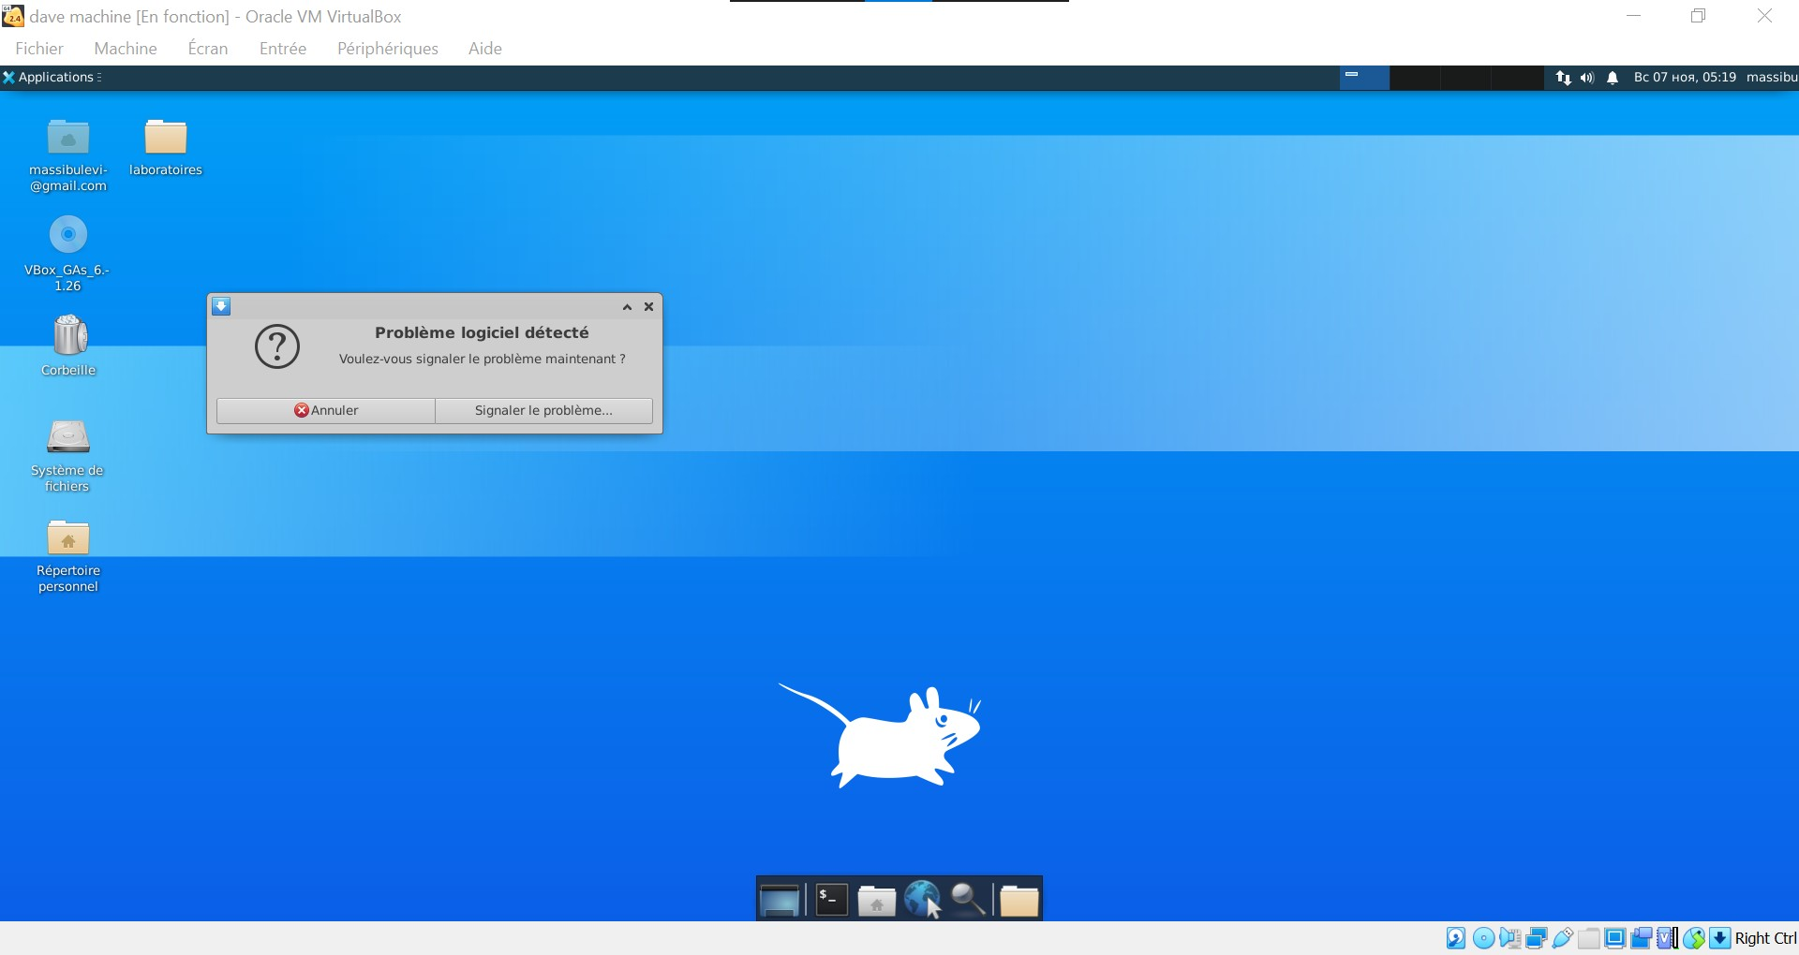**XFCE**
* 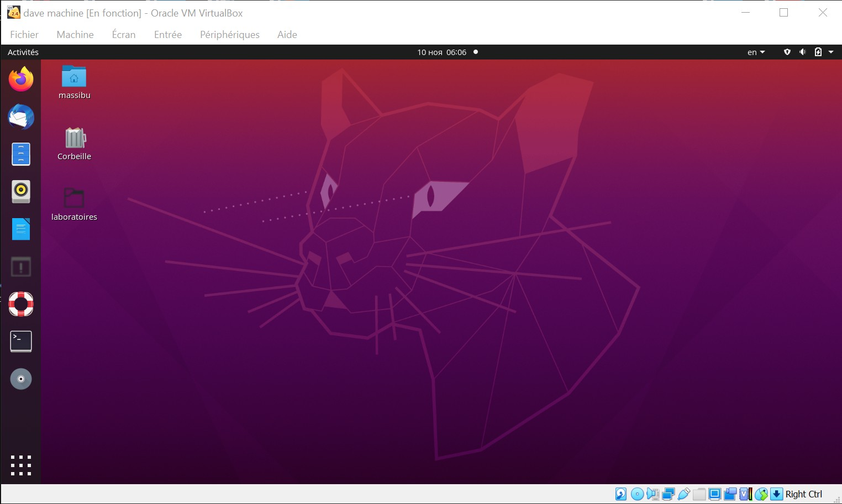**UBUNTU (GNOME)**
* 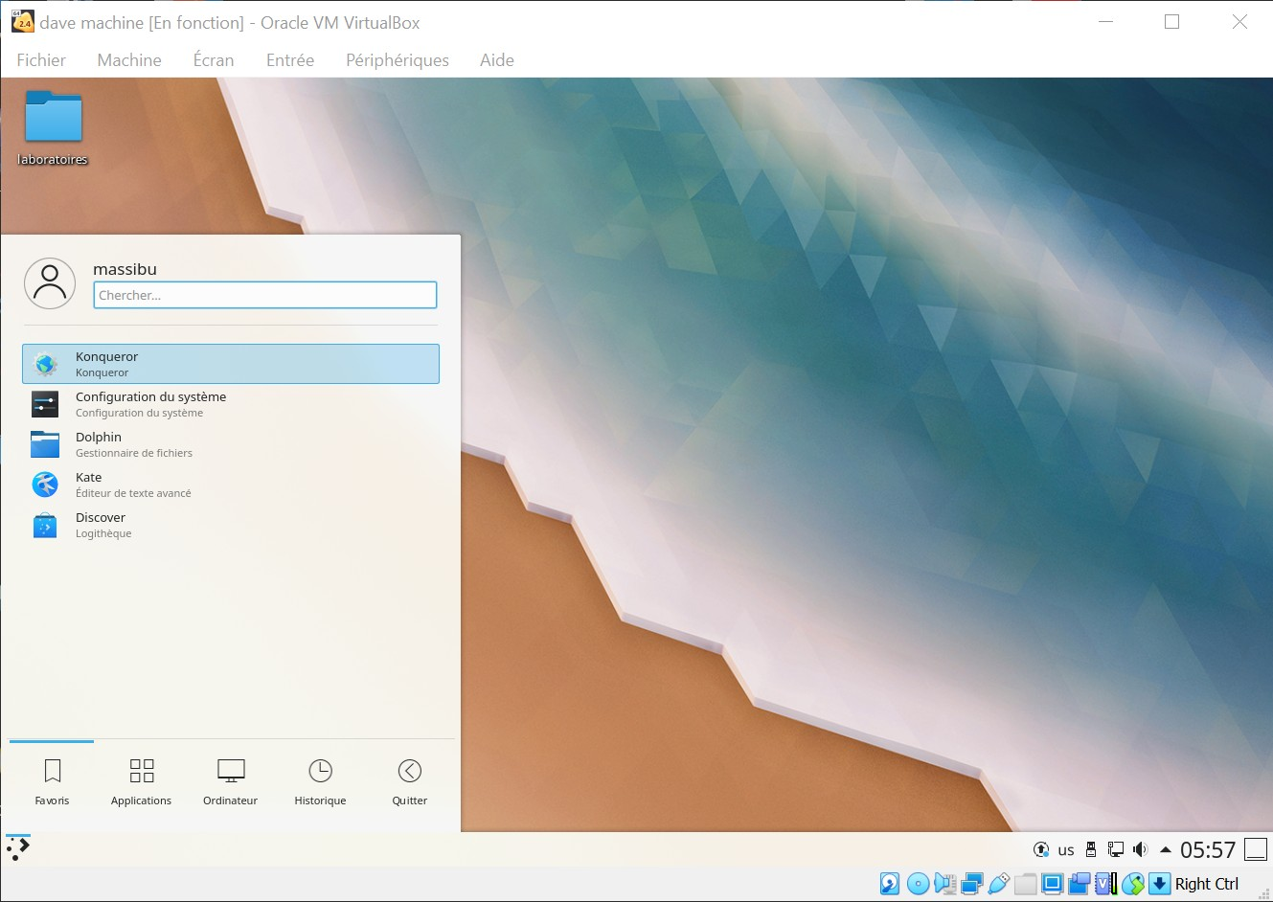**PLASMA kde**
* 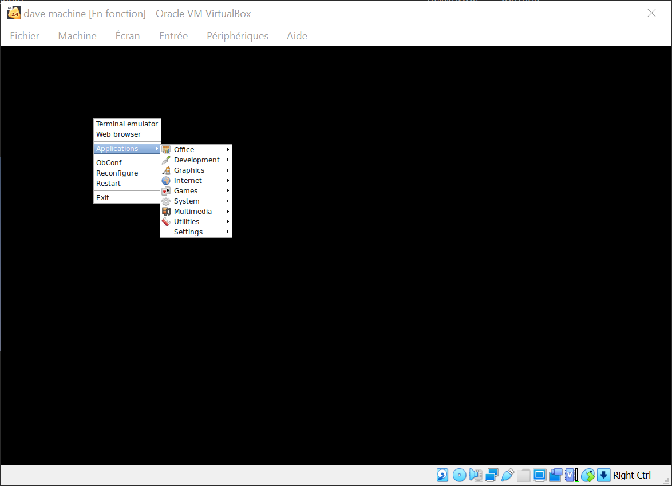**OPENBOX**

1. Изучил список установленных программ. Обратил внимание на предпочтительные программы для

разных применений. Запустил поочерёдно браузер, текстовой редактор, текстовой процессор, эмулятор консоли.

* 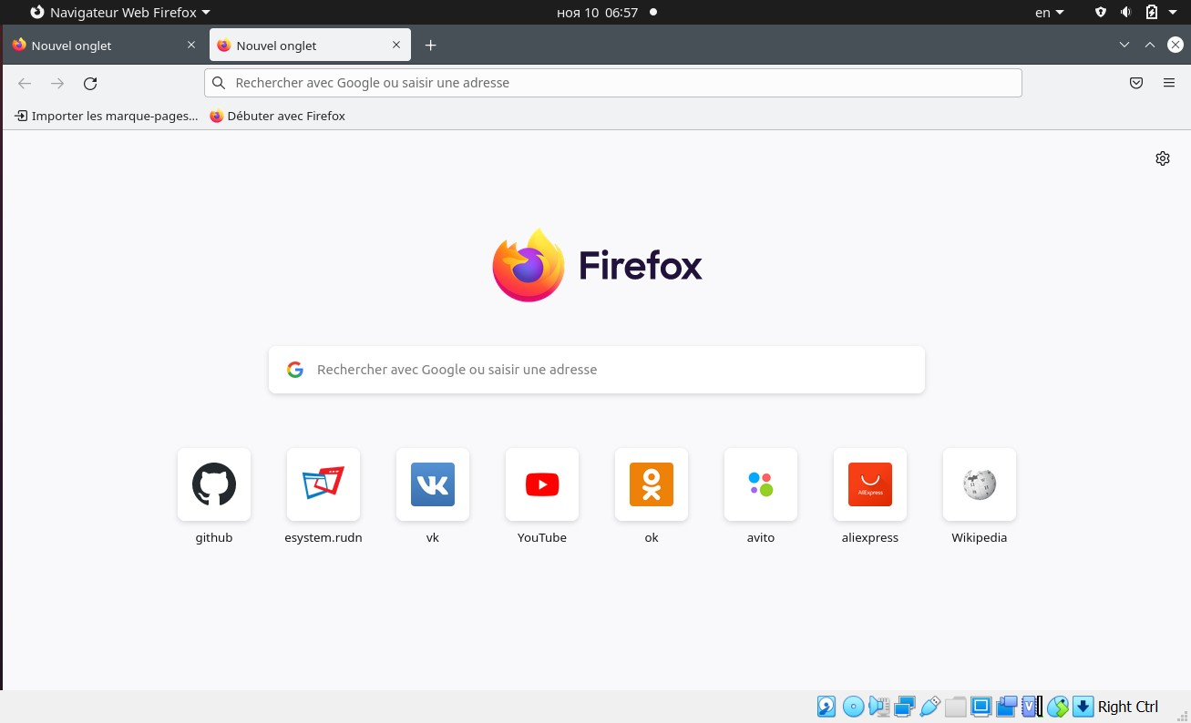**браузер Mozilla Firefox**
* 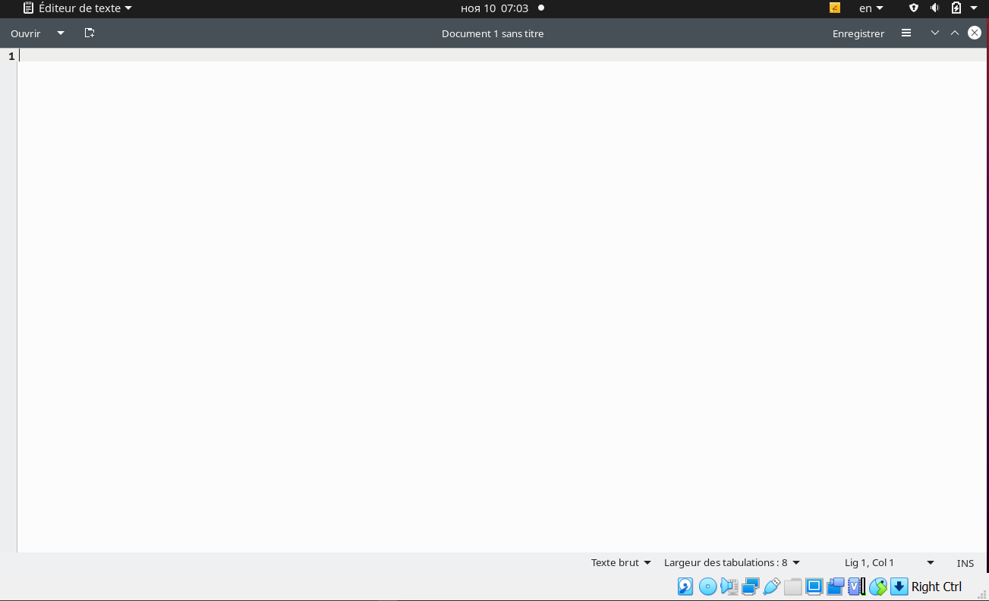**Текстовый редактор**
* 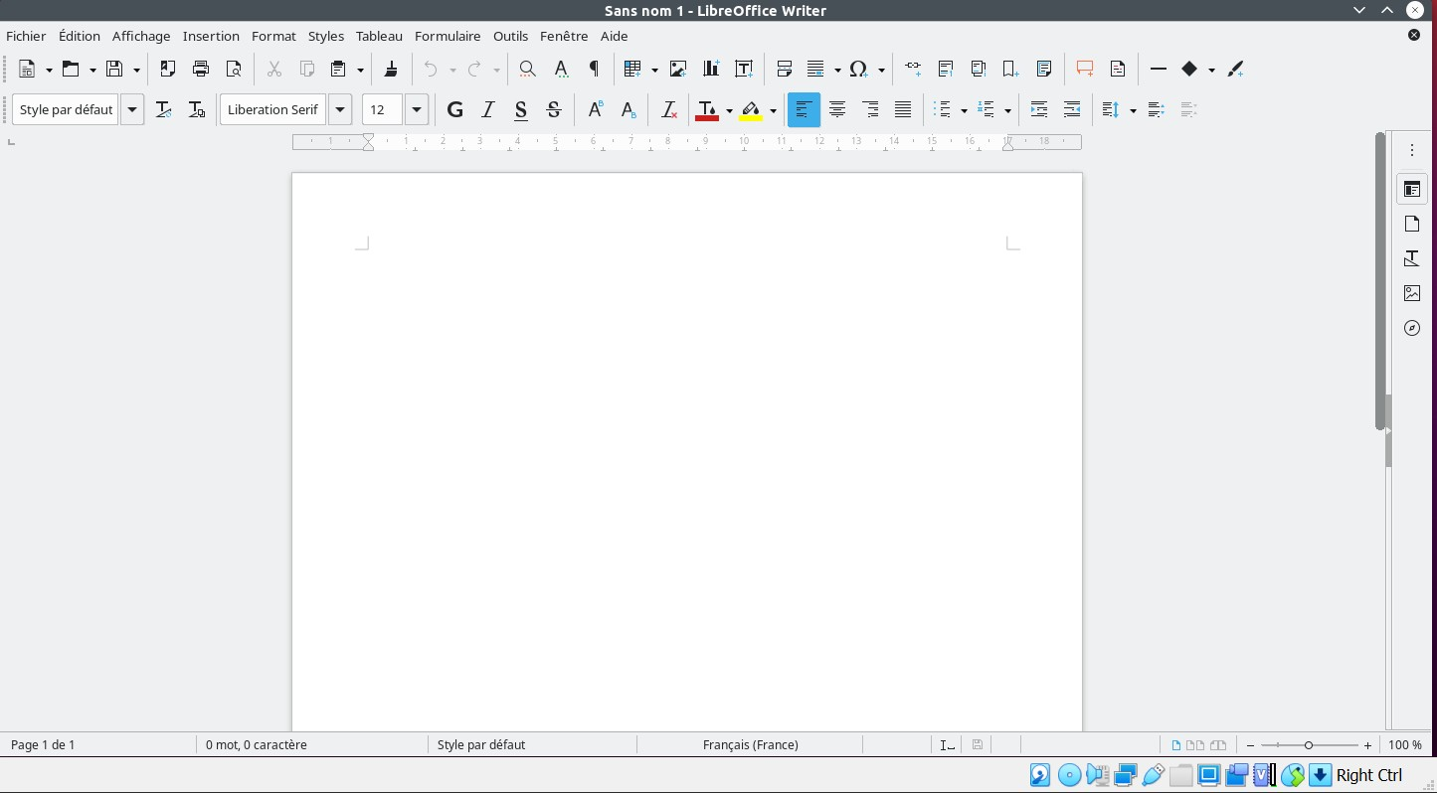**текстовый процессор LibreOffice writer**
* 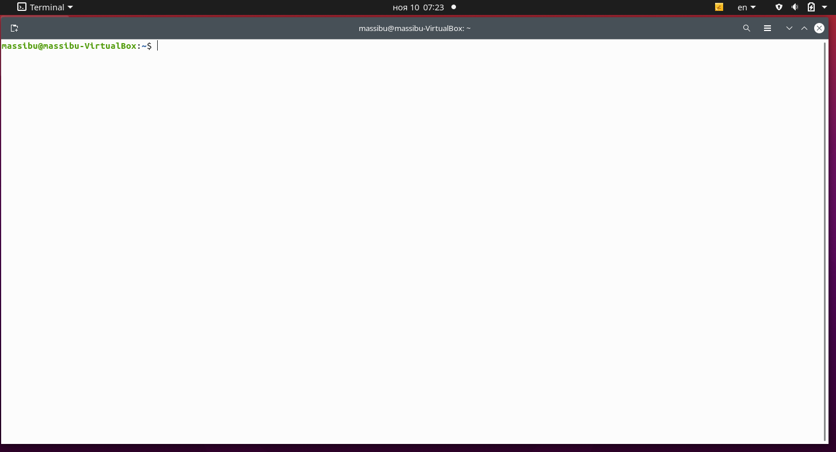**Консоль**

# Вывод:

я познакомился с операционной системой Linux, получил практические навыки работы с консолью и некоторыми графическими менеджерами рабочих столов операционной системы.